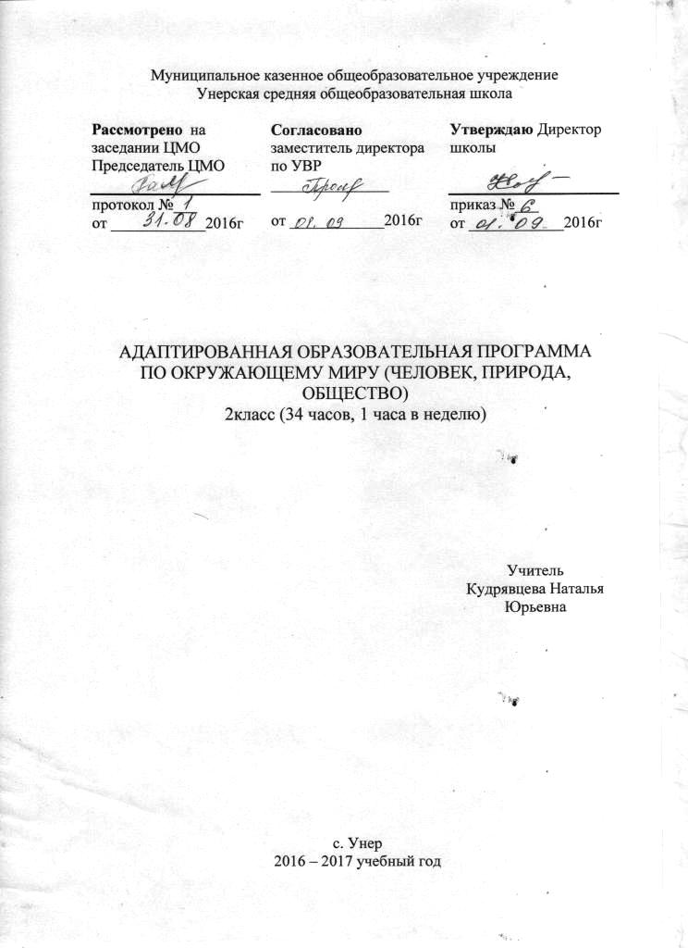

Пояснительная записка
Рабочая программа по окружающему миру составлена на основе примерной адаптированной основной общеобразовательной программы для обучающихся с умственной отсталостью (интеллектуальными нарушениями).

Краткая характеристика учащихся¸ которым адресована программа:
В домашнем обучении обучается 1 человек. Ребенок с умеренной умственной отсталостью. Возраст: 9 лет. Учащимуся свойственны: несформированность познавательных процессов, мышление конкретное, последовательное, способное к образованию отвлечённых понятий. Не имеет системного недоразвитие речи (СНР). Его речи свойственно: четкое говорение, достаточная сформированность связной речи. Ученик начинает читать, знает алфавит и читает слоги с помощью учителя. Развитие общей и мелкой моторики не нарушено. Формирование графических навыков значительно быстрое. Ученик владеет графическими навыками на среднем уровне. Умеет катать колбаски и шарики из пластилина, умеют навыки резания ножницами.
Математические представления на начальной стадии формирования.
Учитывая психофизические отклонения (недостатки восприятия, внимания, зрительно-двигательной координации, пространственных представлений, речи), а также несформированность навыков социального поведения, диагноз умеренная и тяжелая умственная отсталость, обучаемой рекомендовано домашнее обучение по программе обучения детей с умеренной и тяжелой умственной отсталостью.
Данная программа индивидуального обучения на дому составлена на основе «Программы образования учащихся с умеренной и тяжелой умственной отсталостью» под редакцией Л.Б. Баряевой, 2011г.
Обучение носит коррекционный, воспитывающий характер. Все предметы для учащейся имеют практическую направленность и максимально индивидуализированы.
Функции индивидуальной образовательной программы
Нормативная | Фиксирует нагрузку обучающейся, закрепляет порядок выполнения учебного плана и выбора образовательного маршрута.
Информационная | Информирует о совокупности образовательной деятельности обучающегося в течение определенного времени.
Мотивационная | Определяет цели, ценности и результаты образовательной деятельности обучающейся.
Организационная | Определяет виды образовательной деятельности обучающейся, формы взаимодействия и диагностики.
Самоопределения | Позволяет реализовать потребности в самоопределении на основе реализации образовательного выбора.

- Нормативно-правовые документы, лежащие в основе курса:
1. Закон РФ от 29 декабря 2012 г. № 273-ФЗ «Об образовании в Российской Федерации».
2. Закон Свердловской области от 15 июля 2013 года №78-ОЗ «Об образовании в Свердловской области».
3. Устав ГКОУ СО «Михайловская специальная (коррекционная) общеобразовательная школа-интернат».
4. Адаптированная образовательная программа ГКОУ СО «Михайловская СКОШИ».
5. Учебный план ГКОУ СО «Михайловская СКОШИ».
6. Программы обучения детей с умеренной и тяжелой умственной отсталостью, под редакцией Л.Б. Баряевой, Н.Н. Яковлевой 2011г.

- Цель и задачи курса
Цель данного курса состоит в максимальном включении обучающейся в образовательный процесс, в формировании доступных ей видов деятельности (предметно-практической, игровой, элементарной учебной, общения, трудовой). Результатом обучения по программе должна стать социально-бытовая адаптация ребенка, максимально возможная самостоятельность в процессе жизнедеятельности, то есть социализация.

Приоритетными задачами коррекционной работы являются:
-укрепление и охрана здоровья, физическое развитие ребенка;
-формирование и развитие продуктивных видов деятельности, социального поведения;
-расширение социальных контактов с целью формирования навыков социального поведения, знания о себе, о других людях, об окружающем микросоциуме;
-формирование на доступном уровне простейших навыков счета, знаний о природе и окружающем мире, основ безопасности жизнедеятельности;
-развитие творческих умений средствами игровой деятельности;
-воспитание навыки самообслуживания и культурно – гигиенические навыки;
-формировать наглядно – действенное мышление и элементы наглядно – образного мышления;
-развивать восприятие, память, внимание;
-расширять опыт ориентировки в окружающем, обогащая разнообразными сенсорными впечатлениями. Воспитывать внимание и интерес к явлениям природы;
-воспитывать интерес к трудовым действиям взрослых, желание им помогать.
-формировать у обучающейся практический опыт правильного поведения среди сверстников, воспитывать чувство симпатии к детям, взрослым, любовь к родителям и близким, послушание.
-продолжать эстетическое воспитании. Развивать художественное восприятие;
-воспитывать у обучающейся отзывчивость на музыку, пение, доступные их пониманию произведения изобразительного искусства, литературы.

- Содержание основного минимума знаний, умений, навыков:
По курсу « Животные »
Занятия по курсу «Животные» направлены на формирование естествоведческих знаний, развития понятийного мышления на материале сведений о живой природе. На занятиях продолжается знакомство обучаемой с миром животных.
Обучение направлено на решение следующих задач:
-учить, обучаемую, находить на картинке и называть собаку, кошку, курицу, петуха, лису, волка, выделяя наиболее характерные особенности;
-учить различать и называть некоторые части тела животных (голова, хвост, ноги);
-обогащать словарь обучаемой существительными, обозначающими домашних животных (кошка, собака, курица, петух); диких животных (лиса, волк) и их детенышей;
-обогащать словарь обучаемой прилагательными, обозначающими величину, цвет предметов (большой, маленький, сладкий, кислый и т. д.).
Требованию к уровню подготовки обучающейся.
Обучающаяся должна уметь:
-находить предметы (животных) по их характеристике (цвету, форме, размеру);
-сравнивать (совместно с учителем) два предмета, находить сходные и отличительные признаки;
-уметь (в силу возможностей) классифицировать предметы по образцу, показу и словесной инструкции;
-воспроизводить знакомые звукоподражания;
-слушать и проявлять интерес к речевым высказываниям взрослых, коротким рассказам, стихам, потешкам, песенкам.
по курсу «Растения»
Занятия по курсу направлены на знакомство с миром растений.
Обучение направлено на решение следующих задач:
-учить узнавать и называть цветы, траву, дерево;
-учить находить их отличительные признаки: трава зелёная; дерево высокое, на нем много листьев; цветы бывают разные;
-учить понимать слова обозначающие их. Различать по внешнему виду, вкусу некоторые овощи и фрукты (наиболее распространенные в данной области), называть их;
-учить учащихся замечать и называть явления природы (идёт дождь, снег, светит солнце);
-обогащать словарь обучаемой: существительными, обозначающими названия растений (дерево, трава, цветы); фруктов (яблоко, груша); овощей (морковь, помидор, огурец);
-обогащать словарь обучаемой прилагательными, обозначающими величину, цвет, вкус предметов (большой, маленький, сладкий, кислый и т. д.).
Требованию к уровню подготовки обучающейся.
Обучающаяся должна уметь:
-находить предметы (растение) по их характеристике (цвету, форме, размеру, вкусу, запаху).
-сравнивать (совместно с учителем) два предмета, находить сходные и отличительные признаки;
-меть (в силу возможностей) классифицировать предметы по образцу, показу и словесной инструкции.

Календарно – тематическое планирование
Кол-во часов | № урока | Наименование разделов и тем урока | Дата проведения |  | Примечание
 |  |  | по плану | по факту
1 |  | Признаки осени: похолодание, отлет перелетных птиц.
1 |  | Признаки осени: похолодание, осенний листопад, дождь, пасмурно.
1 |  | Признаки осени: похолодание, осенний листопад, дождь, пасмурно
1 |  | Изменения в природе, жизни животных в осенние месяцы.
1 |  | Изменения в природе, жизни животных в осенние месяцы.
1 |  | Помидор, огурец, морковь, лук. Внешний вид, способ употребления в пищу. Название, различение по цвету, форме, величине, вкусу, запаху. Употребление в пищу.
1 |  | Помидор, огурец, морковь, лук. Внешний вид, способ употребления в пищу. Название, различение по цвету, форме, величине, вкусу, запаху. Употребление в пищу.
1 |  | Яблоко, груша, вишня и т. д. Внешний вид. Способ употребления в пищу. Название, различение по цвету, форме, величине, вкусу, запаху.
1 |  | Яблоко, груша, вишня и т. д. Внешний вид. Способ употребления в пищу. Название, различение по цвету, форме, величине, вкусу, запаху.
1 |  | Яблоко, груша, вишня и т. д. Внешний вид. Способ употребления в пищу. Название, различение по цвету, форме, величине, вкусу, запаху.
1 |  | Комнатные растения. Герань цветущая. Название. Распознавание по внешнему виду. Уход за цветком (полив, рыхление, обмывание листьев).
1 |  | Комнатные растения. Герань цветущая. Название. Распознавание по внешнему виду. Уход за цветком (полив, рыхление, обмывание листьев).
1 |  | Голубь, воробей, синица, ворона, снегирь, сорока, грач. Различение по внешнему виду. Внешний вид (голова, две ноги, два крыла, хвост). Питание птиц. Польза птиц.
1 |  | Признаки зимы: холод, мороз, снег, птицы и животные зимой, подкормка зимующих птиц.
1 |  | Признаки зимы: холод, мороз, снег, птицы и животные зимой, подкормка зимующих птиц.
1 |  | Растительный мир. Учить узнавать и называть цветы, траву, дерево. Учить находить их отличительные признаки: трава зелёная; дерево высокое, на нем много листьев; цветы бывают разные.
1 |  | Растительный мир. Учить узнавать и называть цветы, траву, дерево. Учить находить их отличительные признаки: трава зелёная; дерево высокое, на нем много листьев; цветы бывают разные.
1 |  | Растительный мир. Учить узнавать и называть цветы, траву, дерево. Учить находить их отличительные признаки: трава зелёная; дерево высокое, на нем много листьев; цветы бывают разные.
1 |  | Домашние животные: кошка, собака, лошадь, корова, свинья, овца, коза. Внешний вид. Польза домашних животных
1 |  | Домашние животные: кошка, собака, лошадь, корова, свинья, овца, коза. Внешний вид. Польза домашних животных
1 |  | Домашние животные: кошка, собака, лошадь, корова, свинья, овца, коза. Внешний вид. Польза домашних животных
1 |  | Дикие животные: лиса, волк, медведь, заяц. Внешний вид.
1 |  | Дикие животные: лиса, волк, медведь, заяц. Внешний вид
1 |  | Домашняя птица: курица, петух, гусь, индюк. Внешний вид, польза для людей.
1 |  | Домашняя птица: курица, петух, гусь, индюк. Внешний вид, польза для людей.
1 |  | Признаки весны: потеплело, тает снег, тает лёд, тают сосульки, прилёт птиц, появление насекомых.
1 |  | Домашние животные и их детеныши: корова, собака, кошка.
1 |  | Домашняя птица: курица, петух, гусь, индюк. Внешний вид, польза для людей.
1 |  | Домашняя птица: курица, петух, гусь, индюк. Внешний вид, польза для людей.
1 |  | Дикие животные и их детеныши: медведь, лиса
1 |  | Первые весенние цветы: мать-и мачеха, одуванчик.
1 |  | Первые весенние цветы: мать-и мачеха, одуванчик.
1 |  | Деревья весной: береза, тополь, черемуха, сирень.
1 |  | Диагностика

Муниципальное казенное общеобразовательное учреждение
Унерская средняя общеобразовательная школа

Рассмотрено на заседании ЦМО Председатель ЦМО  протокол №___  от ____________2016г | Согласовано заместитель директора по УВР  _______________  от ____________2016г | Утверждаю Директор школы  приказ №___  от ____________2016г

АДАПТИРОВАННАЯ ОБРАЗОВАТЕЛЬНАЯ ПРОГРАММА
ПО ОКРУЖАЮЩЕМУ МИРУ (ЧЕЛОВЕК, ПРИРОДА, ОБЩЕСТВО)
2класс (34 часов, 1 часа в неделю)

Учитель
Кудрявцева Наталья Юрьевна

с. Унер
2016 – 2017 учебный год

